Как подготовить и провести мастер-класс.
Педагоги часто выбирают формат мастер-класса, чтобы представить свой опыт работы коллегам. Проведите в декабре консультацию, чтобы оказать им методическую помощь на этапе подготовки к мастер-классу во втором полугодии учебного года. В статье – готовый конспект консультации, практические задания и памятка для педагогов.
Одну из консультаций с педагогами в декабре проведите на тему «Как подготовить и провести мастер-класс». На встрече расскажите, на каком этапе профессиональной деятельности педагог может проводить мастер-класс и как это правильно делать. Воспользуйтесь готовым конспектом консультации и памяткой для педагогов.

Что включает конспект консультации
Конспект консультации включает три части: тест для педагогов, теоретическую и практическую части. В начале встречи предложите педагогам ответить на вопросы по теме консультации. Тест поможет вам актуализировать знания педагогов о мастер-классе. Когда педагоги выполнят задание, проверьте вместе с ними их ответы. Ваша задача на этом этапе – определить вопросы, которые педагогам необходимо освежить в памяти и совместно проработать.
Теоретическая часть консультации – основная. Она не предусматривает диалога с педагогами, только выступление старшего воспитателя по теме, поэтому не должна быть объемной. Ориентируйтесь на разделы теоретической части консультации, чтобы рассказать педагогам о целях, задачах, формах проведения, продолжительности и этапах мастер-класса. По ходу выступления приводите примеры из конспекта консультации. В конце встречи озвучьте задания, которые педагоги должны будут выполнить, и сроки.

Какие задания дать педагогам по итогам консультации
Пока педагог сам не проведет мастер-класс, он не сможет отработать на практике теоретические знания. Поэтому первое задание, которое вы можете дать педагогам по итогам консультации, – подготовить и провести мастер-класс по теме самообразования или теме своего обобщенного опыта работы.
Также педагоги должны уметь оценивать работу коллег, поэтому второе задание – проанализировать мастер-класс другого педагога. Выполнить оба задания им поможет памятка, которую вы можете раздать в конце консультации.
Конспект консультации

1-я часть – тест для педагогов
Задачи теста: актуализировать знания педагогов о целях, задачах и структуре мастер-класса, настроить на восприятие информации.
Примечание. Каждый воспитатель отвечает на вопросы теста на отдельном листе. На некоторые вопросы возможно несколько вариантов ответов. Время выполнения – 10 минут.

Чтобы быстро проверить воспитателей, сначала потренируйтесь сами – выполните задания и узнайте правильные ответы.
Пройдите тест, а затем скачайте бланк с вопросами для педагогов.

Тест для педагогов
1. Мастер-класс – это:
a) активная форма представления педагогического опыта по актуальным вопросам;
b) доклад о своей профессиональной деятельности;
c) занятие практической направленности с профессиональной аудиторией слушателей;
d) сообщение по любой теме с видеопрезентацией.
1: a, b 2: b, d 3: c,d 4: a, c
2. Цель мастер-класса:
a) обобщение опыта своей работы;
b) трансляция уникального педагогического опыта;
c) презентация работы с детьми;
d) внедрение новых технологий обучения и воспитания.
1: a, b 2: b, d 3: c,d 4: a, c
3. Одна из задач мастер-класса:
a) обучить воспитателей;
b)познакомить педагогов с новой темой;
c) передать свой опыт путем прямого и комментированного показа последовательности действий, методов, форм педдеятельности;
d) провести аттестацию педагогов.
1: a 2: b 3: c 4: d
4. Мастер-класс может быть в форме:
a) сообщения;
b) сюжетно-ролевой игры (форма групповой работы);
c) представления системы воспитания с наблюдением по заранее заданному плану;
d) рассказа.
1: a, c 2: b, d 3: c,d 4: b, c
5. Структура мастер-класса:
a) презентация педагогического опыта, игра со слушателями, рефлексия;
b) презентация педагогического опыта, представление занятий, системы своей работы, самостоятельная работа участников, рефлексия;
c) презентация педагогического опыта, самостоятельная работа участников, рефлексия;
d) презентация педагогического опыта, представление занятий, системы работы, имитационная игра с участниками, самостоятельная работа слушателей, рефлексия.
1: a 2: b 3: c 4: d
6. Критерии оценки мастер-класса:
a) эффективность;
b) артистичность;
c) актуальность;
d) общая культура.
1: a, d 2: a, b, c, d 3: c,d 4: b, c
Ответить
5 из 6
Правильные ответы
- a, c
- b, d
- c
- b,c
- d
- a, b, c, d

2-я часть – теоретическая
Мастер-класс – одна из эффективных форм распространения собственного педагогического опыта и познания нового посредством активной деятельности участников, которые решают поставленную перед ними задачу. Мастер-класс – это занятие практической направленности с профессиональной аудиторией слушателей, на котором педагог-мастер представляет свой педагогический опыт по актуальнымПроводить мастер-класс и обращаться к профессиональной аудитории педагог может только тогда, когда уверенно овладеет материалом. Мастер – это человек, который хорошо знает какую-либо проблему и профессионально может показать ее решение. Это человек, который умеет хорошо и ловко что-то делать. Поэтому в ходе мастер-класса педагог-мастер не просто сообщает новую информацию коллегам, а передает способы деятельности.
Мастер-классы представляют интерес для тех педагогов, которые хотят:
- разработать собственную авторскую образовательную программу;
- освоить новую технологию, методику;
- повысить профессиональное мастерство в конкретном вопросе или виде деятельности.

Цели и задачи мастер-класса
Перед тем как готовиться к мастер-классу, важно понять, с какой целью вы будете его проводить и какие задачи с его помощью решите. Существует несколько интерпретаций общей цели любого мастер-класса:
- трансляция уникального педагогического опыта;
- создание условий для профессионального общения, самореализации;
- повышение педагогического мастерства;
- распространение передового педагогического опыта;
- внедрение новых педагогические технологий.
Основные задачи мастер-класса:
- обобщить опыт педагога;
- передать свой опыт путем прямого и комментированного показа последовательности действий, методов;
- организовать совместную отработку методических подходов педагога;
- провести рефлексию собственного профессионального педагогического мастерства вместе с участниками мастер-класса;
- оказать помощь участникам мастер-класса в определении задач саморазвития.

Тематика, формы проведения и продолжительность мастер-класса
Тематика мастер-классов может быть любая: обзор актуальных проблем и технологий, различные аспекты и приемы использования педагогических технологий, авторские приемы применения технологий на практике. При этом формулировать тему мастер-класса следует по формуле: «Что сделано? – С помощью чего сделано? – Какой будет конечный методический продукт?». Последовательность составляющих формулы может быть другой.

Например
«Организация оперативного контроля с помощью технологической карты». Конечным методическим продуктом здесь будет технологическая карта контроля, которую составят участники мастер-класса. Или, например, «Оформление плана организованной образовательной деятельности с детьми дошкольного возраста с помощью технологической карты». Здесь методическим продуктом мастер-класса будет технологическая карта организованной образовательной деятельности, которую также составят участники мастер-класса.
По времени мастер-класс может длиться от 15 минут до 6 часов. Это зависит от мероприятия, на котором проводится мастер-класс. Если в рамках курсовой подготовки педагогов, то мастер-класс может занять более длительное время. Если это происходит на педагогическом совете, то 15–30 минут. Если мастер-класс – один из этапов профессионального конкурса, то время его проведения регламентирует соответствующее положение о данном конкурсе.
В какой форме проводить мастер-класс, выбирает сам педагог-мастер. Этот выбор определяется наработанным стилем профессиональной деятельности. Существуют разные формы проведения мастер-класса:
- сюжетно-ролевая игра (форма групповой работы);
- представление системы воспитания с наблюдением по заранее заданному плану;
- самостоятельная разработка слушателями собственной модели мероприятий по методике педагога-мастера;
- совместное моделирование какого-либо мероприятия.

Этапы проведения мастер-класса
Мастер-класс включает пять основных этапов. 1-й этап – презентация педагогического опыта педагога-мастера и актуализация знаний слушателей по данной теме. В рамках данного этапа педагог-мастер должен выбрать один из предложенных вариантов, что он хочет сделать:
- обосновать основную идею темы, которую он рассматривает;
- охарактеризовать свои достижения работы, указать источники, откуда черпал свои разработки;
- определить проблему в работе;
- актуализировать опыт слушателей по теме мастер-класса.
Мастер-класс должен всегда начинаться с актуализации знаний каждого участника по предлагаемой проблеме. Это позволит педагогу-мастеру расширить свои представления знаниями других участников. Актуализировать опыт слушателей можно с помощью различных технологий.

Например
используйте технологию развития критического мышления «Знаю – Хочу знать – Узнал» (авт. Донна Огл). В начале мастер-класса педагог-мастер просит слушателей заполнить таблицу – первые два столбца – «Знаю уже об этом…», «Хочу узнать еще что-то конкретное об этом…». В конце мастер-класса слушатели возвращаются к таблице, проводят анализ своих уже имеющихся знаний по теме и вписывают в третий столбец то, что они узнали, чему научились на данном мастер-классе.
Пример таблицы, которую заполняют педагоги в начале и в конце мастер-класса
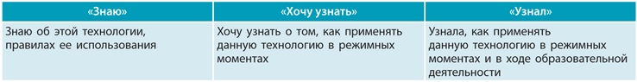
2-й этап – представление занятия или системы занятий по теме мастер-класса. На этом этапе педагог-мастер должен (выбрать один из предложенных вариантов): рассказать о проекте занятия по теме мастер-класса или определить основные приемы и методы работы по данной теме, которые он будет демонстрировать, или кратко рассказать о результативности используемой технологии.
3-й этап – имитационная игра – занятие со слушателями с демонстрацией приемов эффективной работы с детьми. На данном этапе педагог-мастер может привлечь другого педагога, который покажет слушателям занятие, или использует видеозапись работы педагога с детьми по данной теме. В ходе открытого показа или видеотрансляции педагог-мастер комментирует то, что наблюдают участники мастер-класса.
4-й этап – моделирование – самостоятельная работа участников мастер-класса по разработке итогового методического продукта в рамках продемонстрированной педтехнологии. На этом этапе педагог-мастер выполняет роль консультанта, который направляет участников мастер-класса, помогает им, дает рекомендации. Участники разрабатывают методический продукт по теме мастер-класса. Например, технологическую карту образовательной деятельности с детьми конкретной группы на конкретную тему или систему планирования работы с учетом темы мастер-класса.
В конце этого этапа педагог-мастер обсуждает со слушателями их авторские практические продукты, которые они создали. Чтобы дать возможность каждому высказаться и не затягивать этот этап, педагог-мастер может предложить готовый алгоритм обсуждения.
5-й этап – рефлексия. На данном этапе педагог-мастер организует дискуссию со слушателями по результатам совместной деятельности. Его задача – сформулировать выводы, дать рекомендации, которые помогут слушателям успешно использовать продемонстрированный им опыт работы.
Рефлексию можно провести с помощью разных технологий. Если в начале мастер-класса педагог-мастер использовал технологию «Знаю – Хочу узнать – Узнал», чтобы актуализировать знания слушателей, и просил их заполнить первые два столбца таблицы, на этом этапе он предлагает проанализировать записи в этих столбцах и заполнить третий столбец «Узнал».
Также на этом этапе педагог-мастер выясняет, насколько мастер-класс был полезным для слушателей. Для этого он предлагает им оценить мастер-класс, например, с помощью теста «Снежинка». Педагог-мастер раздает слушателям листы бумаги с изображением снежинки, где уже вписаны утверждения. Педагоги оценивают мастер-класс по 10-балльной шкале, где 10 – это максимальный положительный балл, 1 – минимальный отрицательный балл.
По баллам, которые поставили слушатели на снежинках, педагог-мастер оценивает свое мастерство в проведении мастер-класса. Кроме этого, критериями оценки качества проведения мастер-класса могут быть: презентативность, эксклюзивность материала, прогрессивность темы, мотивированность педагогов, актуальность и научность темы, эффективность, технологичность, артистичность, общая культура проведения.
Тест «Снежинка»
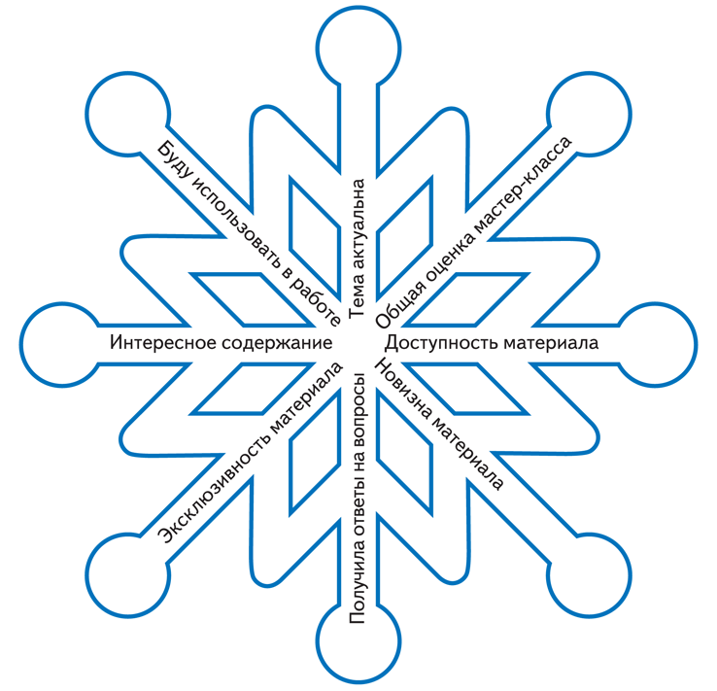
Скачать

3-я часть – практические задания

Задание № 1
Подготовьте мастер-класс по теме самообразования или теме своего обобщенного опыта работы и проведите его в рамках конкурса «На самый интересный мастер-класс» в детском саду

Задание № 2
Посетите мастер-класс коллег по плану ДОО. По итогам посещения проанализируйте структуру и содержание мастер-класса по всем пяти этапам. Используйте для этого памятку с алгоритмом анализа проведения мастер-класса. Результаты анализа отразите в письменной форме
